***Guía de estudio Semana 3***

***Ernesto Pocasangre Kreling 2019084090***

***MT-5002 Modelos de Sistemas para Mecatrónica***

1. ¿Qué es un mapeo bilineal? Determine sus principales propiedades

Un mapeo que tiene la siguiente forma: α1zw + α2z + α3w + α4 = 0.

Usualmente expresado como

o

Algunas de sus propiedades y formas son las siguientes:

* + - El mapeo lineal es un mapeo bilineal con c=0 y d=0
    - El mapeo de inversión es un mapeo bilineal con a=d=0 y b=c=1
    - Los mapeos bilineales siempre transforman círculos o rectas en el plano z en círculos o rectas en el plano w.

1. ¿Cómo se puede descomponer un mapeo bilineal en mapeos elementales (lineal e inversión)?

Se sabe que

Entonces

* , mapeo lineal
* , mapeo inverso
* , otro lineal

1. Encuentre, de manera general, la imagen en el plano w de una recta en el plano z bajo un mapeo bilineal.

-> ,

luego sustituyendo la ecuación de una recta

Si E ≠ 1

*Completando cuadrados y simplificando*

Siendo un círculo con centro y de radio

Si E = 1

Corresponde a una recta en el plano w.

1. Encuentre, de manera general, la imagen en el plano w de un circulo en el plano z bajo un mapeo bilineal.

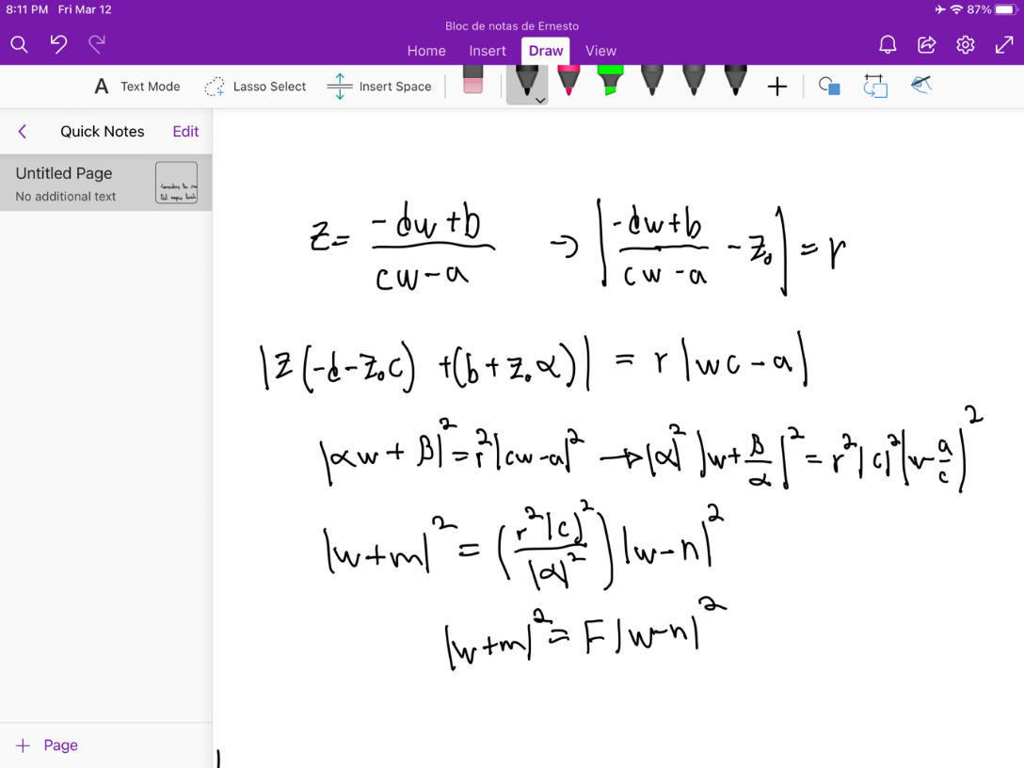

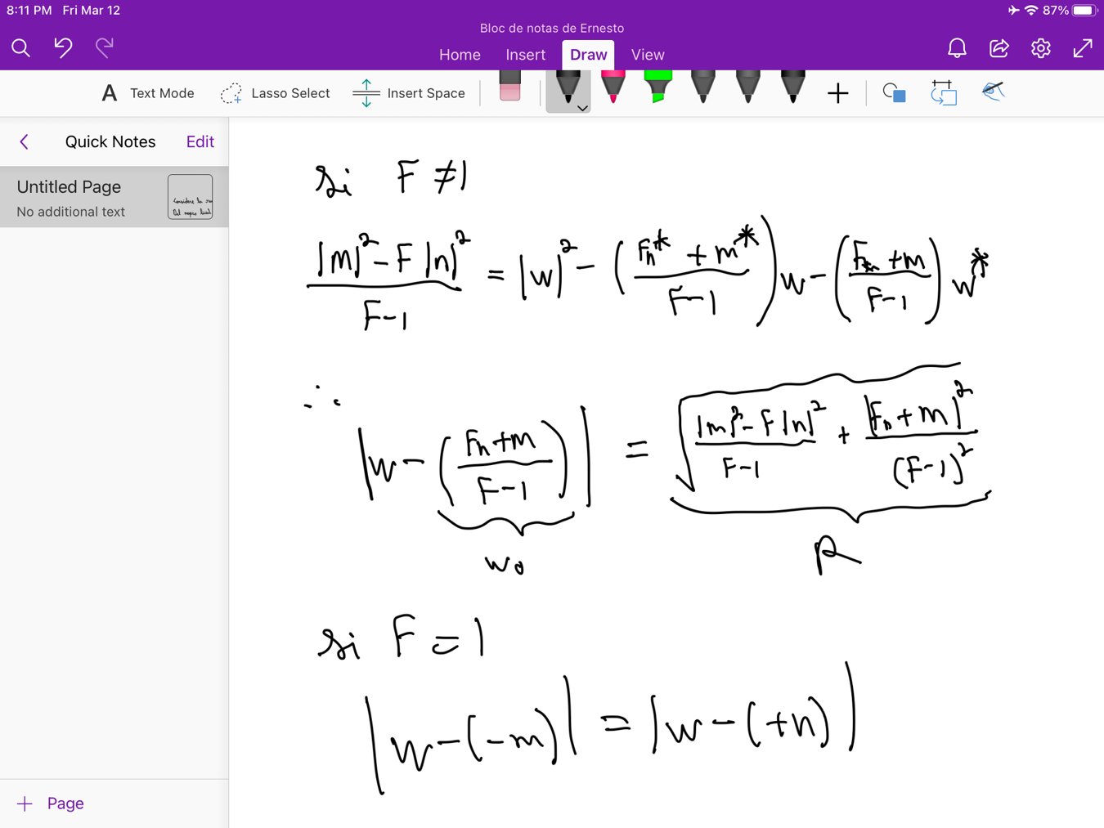

1. El mapeo w=αz+β mapea el punto z=1+j en el punto w=j y el punto z=1-j en el punto w=-1
   1. Determine el valor de α y el valor de β (done α y β pertenecen a lo complejos)

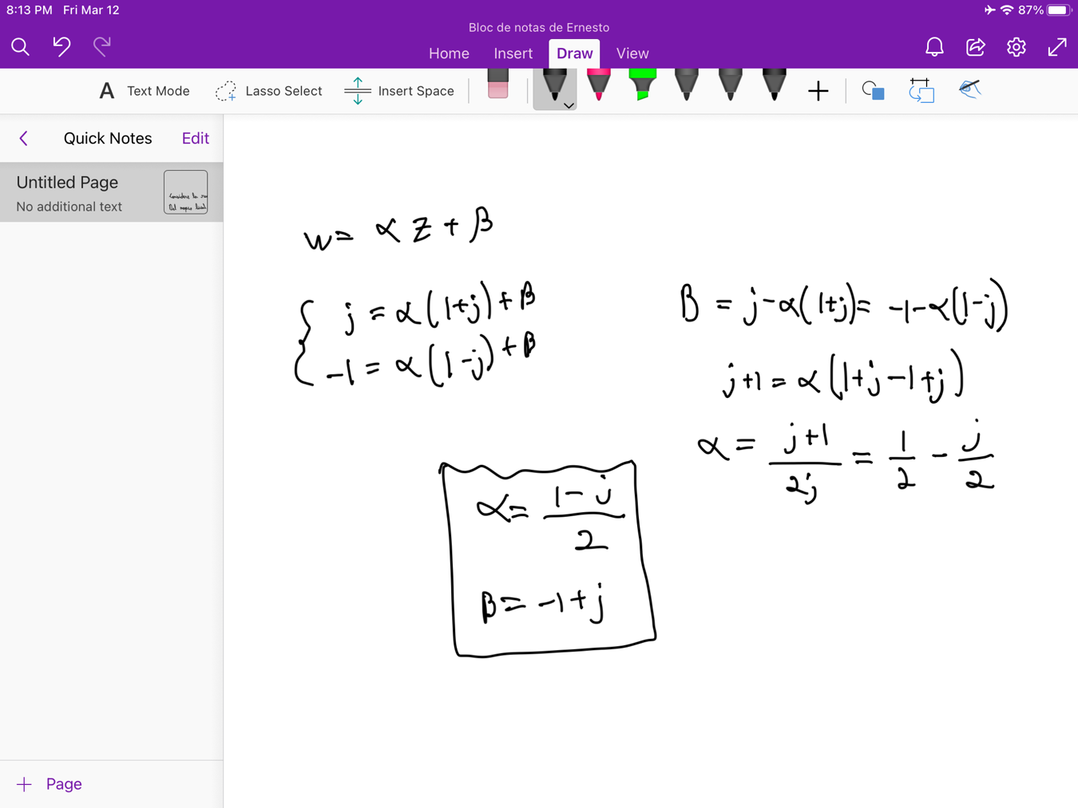

* 1. Encuentre la región en el plano w correspondiente al semiplano derecho Re{z}≥0 en el plano z

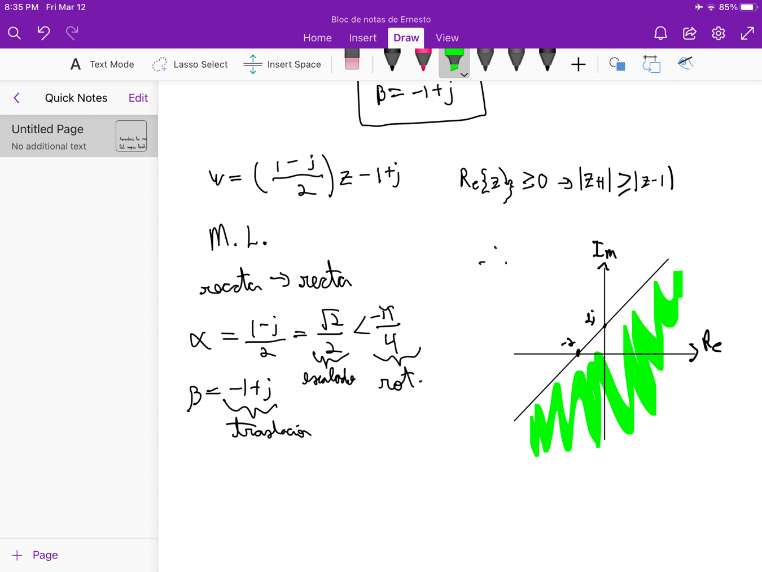

* 1. Encuentre la región en el plano w correspondiente al interior de un círculo |𝑧| < 1en el plano z

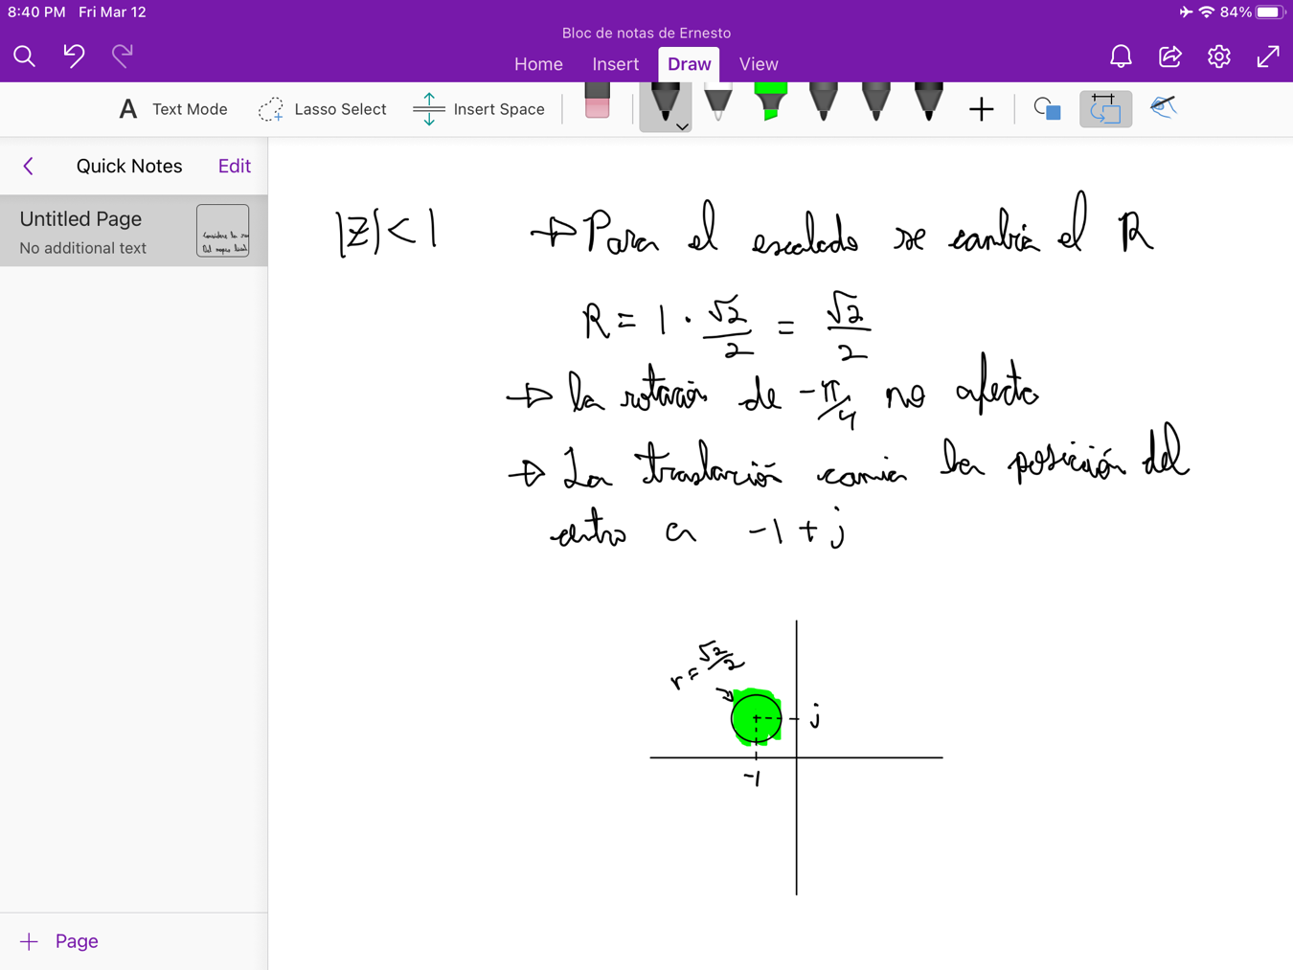

* 1. Encuentre los puntos fijos del mapeo

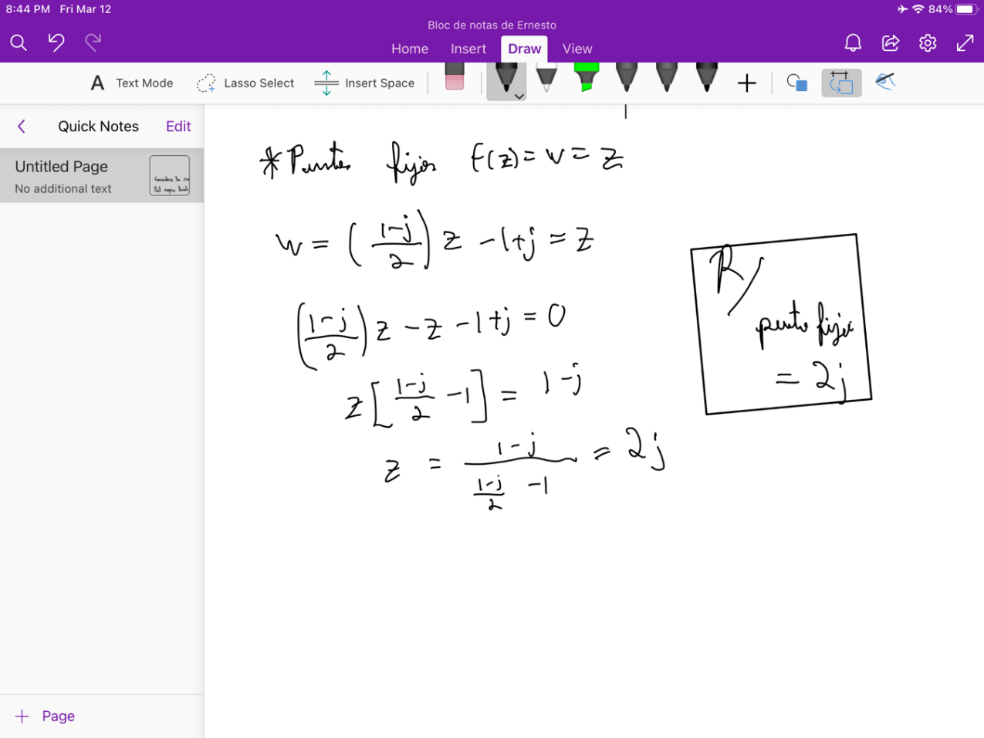

1. Encuentre la imagen en el plano w del círculo |𝑧| = 2 bajo el mapeo bilineal dado por 

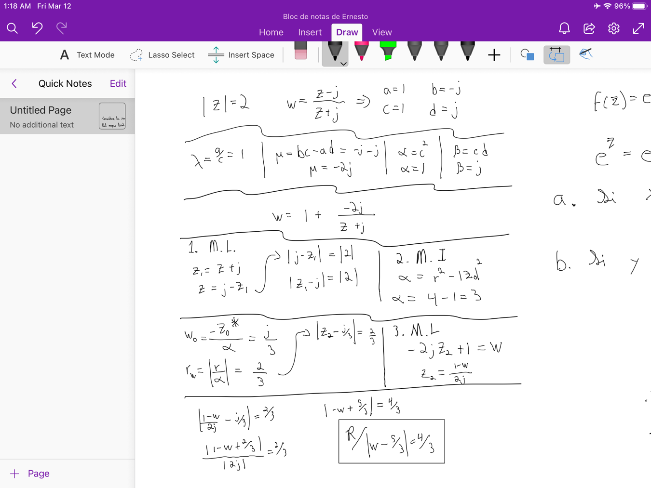

1. Para la función exponencial f(z)= e^z con z=x+jy
   1. Encuentre la imagen en el plano w si en el plano z se tiene x=constante.
   2. Encuentre la imagen en el plano w si en el plano z se tiene y= constante.

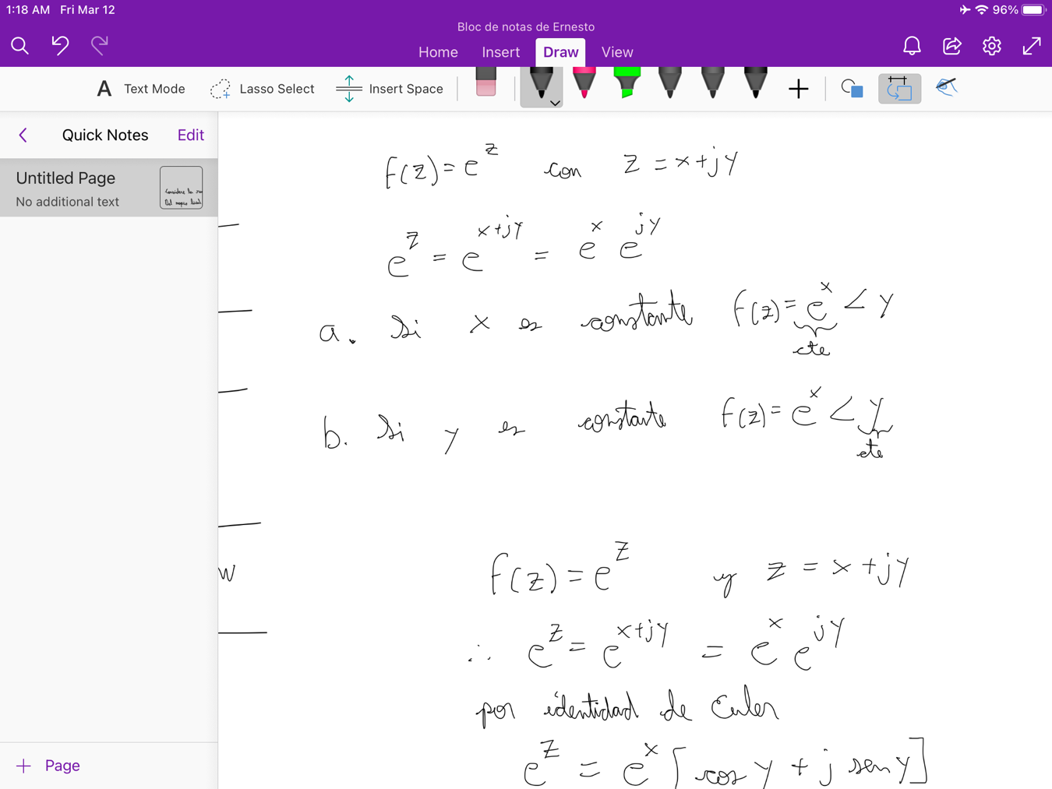

1. Encuentre la componente real y la componente imaginaria del mapeo 𝑓(𝑧) = 𝑒^z.

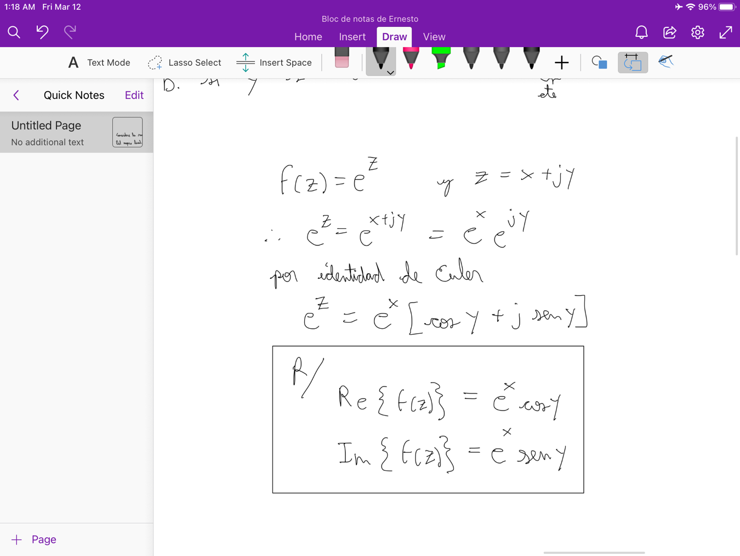

1. Defina los siguientes conceptos:
   1. Vecindad: es el conjunto de todos los puntos z ∈ S tales que |z −z0| < δ, donde δ es cualquier número real positivo
   2. Punto límite: aquel punto de S al que es posible acercarse arbitrariamente utilizando solo otros puntos de S
   3. Conjunto cerrado: conjunto en el que cada punto límite de S pertenece a S.
   4. Conjunto acotado: existe una constante M ∈ IR tal que para todo z ∈ S se cumple |z| < M.
   5. Conjunto ilimitado: un conjunto se denomina ilimitado si no es acotado.
   6. Puntos interiores, exteriores y frontera:

* Un punto z0 se llama punto interior de un conjunto S si existe una vecindad de z0 cuyos puntos pertenecen completamente a S.
* Un punto z0 se llama punto frontera de un conjunto S si toda vecindad δ de z0 contiene puntos que pertenecen a S y puntos que no le pertenecen.
* Un punto z0 se llama punto exterior de un conjunto S si no es punto interior o punto frontera.
  1. Conjuntos abiertos: Un conjunto es abierto si contiene solamente puntos interiores.
  2. Conjuntos conexos: Un conjunto S es conexo si cualquier par de puntos del conjunto pueden ser unidos por un camino formado por segmentos de recta contenidos en S.
  3. Región abierta o Dominio: Un conjunto abierto y conexo.
  4. Clausura de un conjunto: Si a un conjunto S se le agregan todos los puntos límite de S, al nuevo conjunto se le denomina clausura de S y es un conjunto cerrado.
  5. Región cerrada: La clausura de una región abierta o dominio se denomina región cerrada.

1. Encuentre la definición de derivada para variable compleja

La derivada de una función f(z) en el punto z0 se expresa de la siguiente manera:

1. En el conjunto de números complejos ¿Cómo se puede determinar si una función es derivable o no?
   1. Para la existencia de una derivada de una función compleja es necesario que los valores del límite en todas las direcciones sean el mismo
   2. Además, las ecuaciones de Cauchy-Riemman determinan condiciones para la derivada de f(z). Al satisfacerlas en dicho punto la función es derivable.
2. ¿Qué es una función analítica?
   1. Es aquella que se puede expresar por medio de una serie de Tylor centrada en z0.
   2. Se dice que una función es analítica en el punto 𝑧=𝑧0 si 𝑓(𝑧) es analítica en un conjunto abierto que contiene a 𝑧0.
3. ¿Qué es una función holomorfa?
   1. Holomorfa en una región abierta G ⊆ℂ si es diferenciable en todo punto que pertenezca a G
   2. Una función holomorfa es diferenciable infinitamente lo que implica que tiene una serie de Taylor asociada.
4. Realice la demostración de las Ecuaciones de Cauchy-Riemann.

Primero para el eje real

De la misma manera para el eje imaginario

Dado que la función es analítica entonces en eje imaginario y en el eje real deben ser iguales, por lo tanto